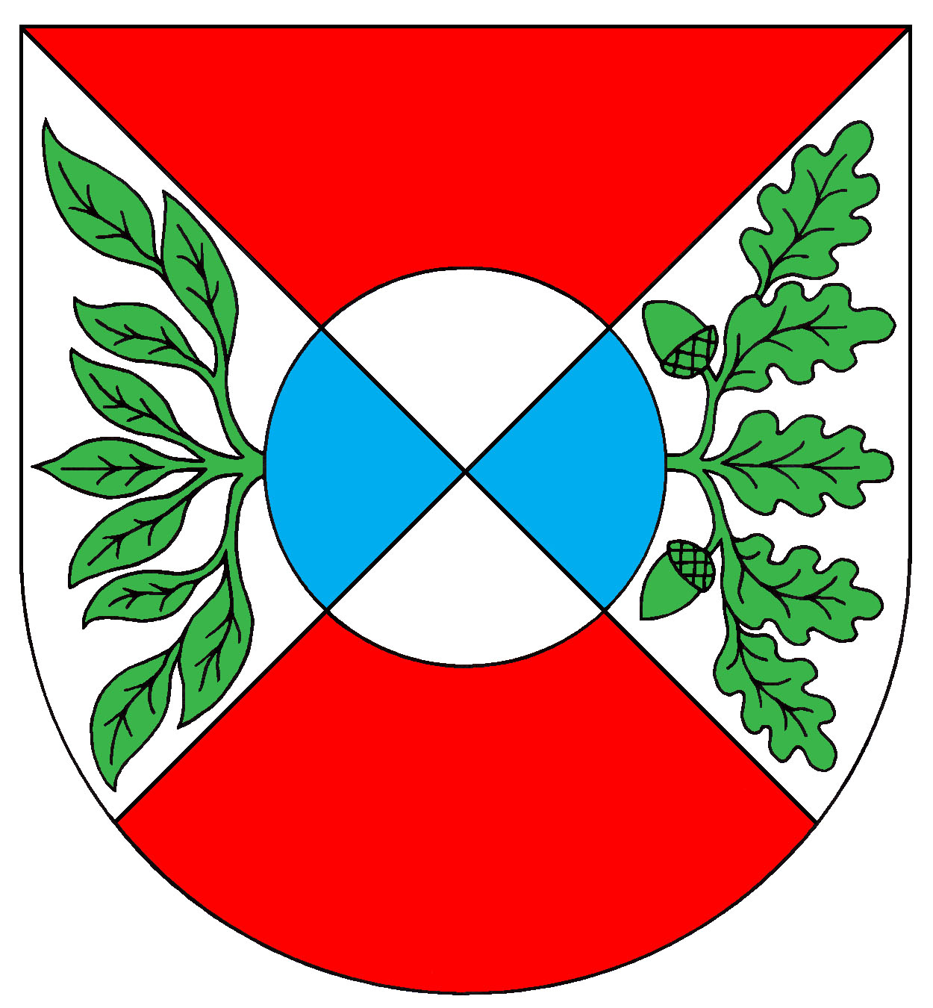
Obec Okrouhlá
Obecní úřad Okrouhlá, Okrouhlá 47, 350 02 Cheb
Usnesení č. 01/2018 ze dne 18. 01. 2018
přijaté k jednotlivým bodům programu jednání zastupitelstva obce –
příloha zápisu z 1. zasedání zastupitelstva Obce Okrouhlá

K bodu 1)
Zastupitelstvo obce schvaluje zhotovitele rekonstrukce sálu obce Okrouhlá, kterým je firma
ETROCA, Americká, Cheb za cenu 1,064.217,89 Kč bez DPH (1.287.703,65 Kč s DPH).

K bodu 2)
Zastupitelstvo obce schvaluje výběrovou komisi pro akci: Obytný soubor ČOV – vodovodní řád B a splašková kanalizace v Okrouhlé ve složení M. Kadlec, F. Ťupa a P. Zetocha, náhradník A. Zetochová.

K bodu 3)
Zastupitelstvo obce pověřuje starostu k podání žádosti o dotaci přes Mikroregion Chebsko na obnovu památníku padlých v Jesenici.
Zastupitelstvo obce pověřuje starostu k podání žádosti o dotaci z rozpočtu Karlovarského kraje na výsadbu stromové aleje v Okrouhlé na p. p. č. 221/10.

K bodu 4)
Zastupitelstvo obce souhlasí se změnou v projektové dokumentaci REKONSTRUKCE SÁLU OBCE OKROUHLÁ spočívající v zachování prostoru pro archiv obecního úřadu v Okrouhlé.

Petr Zetocha, DiS. František Ťupa
starosta obce místostarosta obce

Zveřejněno: 22. leden 2018
Sejmuto:

